Continuité pédagogique classe de GS : 06-07/04/20.
 | LUNDI | MARDI
Domaine(s) | Descriptif
Langage oral, écrit, temps. | Rituels : -Chanter la comptine de Mr. Pouce.  -Chanter la comptine des jours de la semaine, s’en servir pour montrer l’étiquette du jour.  -Météo : Trouver l’étiquette correspondante et verbaliser « ensoleillé », « pluvieux », « nuageux », les GS peuvent dessiner sans besoin d’étiquette.  -Chanter la comptine de l’alphabet en pointant chaque lettre quand on la chante (voir dossier joint).
Activité physique. | Danse : Dernière ligne droite avant Pâques… dansons avec les poulettes (et toute la basse-cour) et les lapins.  -« Le gospel des gallinacés » :  https://www.youtube.com/watch?v=1Ll7ik1Ej1g  - Strophe 1 : Danser uniquement avec le haut du corps (tête, bras, mains, buste)  - Refrain : Danser en imitant une poule, on coq, ….  - Strophe 2 : Danser uniquement avec le bas du corps (fesses, genoux, jambes, pieds,….  - Refrain : Danser en imitant une poule, on coq, ….  - Intermède harmonica : Danser en faisant bouger toutes les parties du corps.  - Refrain : Danser en imitant une poule, on coq, ….  -« La danse des lapins » :  https://www.youtube.com/watch?v=ij8p0XEOal4  - A chaque refrain : Tourner sur soi même, mains sur les hanches.  - Strophe 1 : Taper dans les mains.  - Strophe 2 : Sauter.  - Strophe 3 : Faire la révérence, à la fin saluer avec la main. | Déplacements :  Un petit jeu de l’oie pour bouger 06 04 20\jeu de l'oie parcours motricité.pdf. Se joue avec un dé.  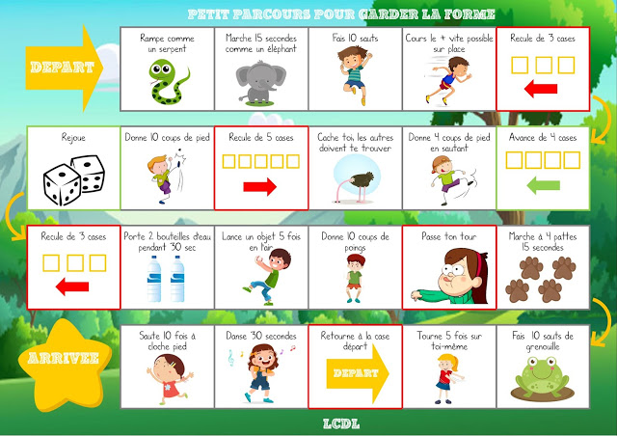
Langage écrit. | - Pénélope la poule de Pâques : Partie 2 (voir doc joint).  -Prenez les cartes « Lexique Pénélope 2 »  06 04 20\Lexique Pénélope 2.docx.  Il n’est pas nécessaire de les imprimer. Présentez-les à votre enfant en lui nommant chaque mot. Ces cartes sont là pour aider votre enfant à la compréhension du texte. Inutile de leur demander de mémoriser ces mots-là !  -Lisez le texte « Pénélope 2» 06 04 20\penelope 2.pdf à deux reprises. Demandez à votre enfant d’être très attentif car à la fin de la lecture, il devra répondre à plusieurs questions.  -Utilisez le document « Compréhension Pénélope 2 »  06 04 20\Compréhension Pénélope 2.docx. Vous n’êtes pas obligé de l’imprimer, vous pouvez le faire oralement et faire le dessin sur feuille libre. Les réponses sont en rouge et sont indicatives, bien sûr il ne s’agit pas de les trouver au mot près ! | Pénélope la poule de Pâques : Partie 3 (voir doc joint).  -Prenez les cartes « Lexique Pénélope 3 ».  06 04 20\Lexique Pénélope 3.docx  Il n’est pas nécessaire de les imprimer. Présentez-les à votre enfant en lui nommant chaque mot. Ces cartes sont là pour aider votre enfant à la compréhension du texte. Inutile de leur demander de mémoriser ces mots-là !  -Lisez le texte « Pénélope 3 » 06 04 20\penelope 3.pdf à deux reprises. Demandez à votre enfant d’être très attentif car à la fin de la lecture, il devra répondre à plusieurs questions.  -Utilisez le document « Compréhension Pénélope 3 »  06 04 20\Compréhension Pénélope 3.docx  Vous n’êtes pas obligé de l’imprimer, vous pouvez le faire oralement et faire le dessin sur feuille libre. Les réponses sont en rouge et sont indicatives, bien sûr il ne s’agit pas de les trouver au mot près !
Activité artistique. | Chanson : La chanson de Chocoline.  https://www.musicme.com/#/Mannick/titres/Une-Poule-En-Chocolat-t1965586.html?ipg=6 (cliquez sur le petit carré jaune « Une poule en chocolat ».  Paroles30 03 20\chocoline_chant.pdf
Les nombres/langage écrit/les formes. | -Reprenez le travail sur l’écriture des nombres. Demandez à votre enfant de les recopier 2 fois chacun entre 2 lignes en veillant à toucher le haut et le bas du lignage. Attardez vous un peu plus sur les nombres qui posent problème.  -Reprenez les cartes nombres (écriture chiffrée) jusqu’à 15. Faites-en tirer une au sort par votre enfant et demandez lui de chercher autant d’objets dans la maison que le nombre indiqué. | - Comparer des quantités :  Si vous le pouvez jouez avec la tortue en suivant le lien  https://www.logicieleducatif.fr/maternelle/math/compa.php  Attention : Avant de commencer cochez soit quantité, doigt ou œuf facile et surtout en dessous, cochez bien « les 2 ».  -Si vous ne pouvez pas y jouer en ligne, reprenez l’activité de vendredi dernier en proposant des petites quantités d’objets (2 différentes) et en lui demandant de vous montrer celle où il y en a le plus ou le moins.
Langage oral. | Poésie (où l’on rencontre des lapins et des rimes !) : « En allant chercher mon pain » 06 04 20\Comptine-En-allant-chercher-mon-pain.pdf
Langage écrit. | -Reconnaître les lettres en majuscules et script minuscule :  Inutile d’imprimer les cartes, demandez simplement à votre enfant de vous montrer la minuscule correspondante sans oublier de la nommer.  - 06 04 20\correspondance-majuscule-minuscule-script-01.pdf  - 06 04 20\correspondance-majuscule-minuscule-script-02.pdf  - 06 04 20\correspondance-majuscule-minuscule-script-03.pdf  - 06 04 20\correspondance-majuscule-minuscule-script-04.pdf  - 06 04 20\correspondance-majuscule-minuscule-script-05.pdf  -Pour travailler la même compétence vous pouvez reprendre le jeu :  https://www.logicieleducatif.fr/francais/lettres_sons/apprendre-lettres-grenouilles.php | Ecriture : Nous allons entamer l’écriture des lettres à pointe, à savoir,  i, u, t, p.  - Si vous avez de la pâte à modeler, demandez à votre enfant de former ces lettres avec. Utilisez le modèle suivant (pas la peine d’imprimer) Ecriture\explications cursive.pdf  ATTENTION : Pour le moment nous ne nous occupons pas des lignes mais du geste !  - La gym des doigts.  - Tracé avec le doigt dans le sable ou autre.  Vérifiez la qualité du geste. Attention à ce que votre enfant ne soit pas trop crispé… l’écriture en attaché doit être fluide.
Langage écrit. | Encore une histoire de lapins, ou plutôt de lièvre, un grand classique de la littérature enfantine… : « Devine combien je t’aime ? ». https://www.youtube.com/watch?v=S4Mi7aaZ5I0
Activité artistique. | Pâques approche…  - Voici un petit collage à réaliser avec des bandes de papier que vous trouverez chez vous (chutes de papier cadeau, tapisserie, feuille peinte, journal, …). Les explications sont en anglais mais les photos parlent d’elles mêmes. Le collage est à faire au verso. Il faudra simplement évider la forme d’œuf).  https://www.minted.com/julep/2013/02/26/paper-strip-easter-egg-art/  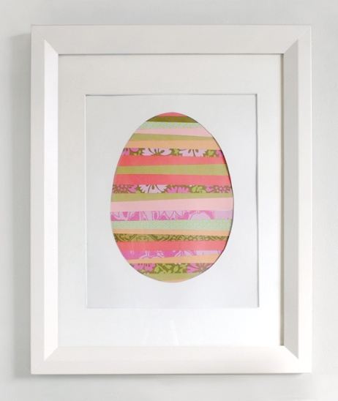
Langage oral. | -Les alphas : Jeu des rosaces des alphas (voir doc joint) :  Aujourd’hui nous travaillerons sur les sons n, p, t.  n.pdf  p.pdf  t.pdf | -Les alphas : Un petit travail de lecture de syllabe. Là encore, pas la peine d’imprimer. Vous pouvez le faire à l’oral.  compléter syllabe manquante.pdf  Attention !  - Le mot pour Mickey est « ami ».  - Dans le mot « rose », rendez votre enfant attentif au fait que quelques fois il arrive que le Serpent chante comme le Zibulus.  - Vous pouvez également reprendre les jeux en ligne avec les alphas.
Langage oral. | Poésie : « Une histoire à suivre ». En entier.
Activité artistique. | Ecoute : partons à la découverte des instruments de musique avec Piccolo et Saxo… premier épisode.  https://www.youtube.com/watch?v=4qzQJi7OPH8
Découvrir le monde/langage écrit. | Le vivant : Apprenons le nom d’une ou deux fleur(s) du printemps par jour en commençant une nouvelle boîte mémoire qu’on appellera « la boîte fleurs ». Pour cela utilisez le document « Lexique fleurs printemps 1 et 2 ».  26 03 20\Lexique fleurs printemps 1.docx  30 03 20\Lexique fleurs printemps 2.docx  Demandez à votre enfant d’ouvrir la « boîte fleur » dans sa mémoire et de nommer les fleurs déjà vues à partir de leurs photos.  Aujourd’hui nous ajoutons les perce-neiges. | Apprenons le nom d’une ou deux fleur(s) du printemps par jour en commençant une nouvelle boîte mémoire qu’on appellera « la boîte fleurs ». Pour cela utilisez le document « Lexique fleurs printemps 1 et 2 ».  26 03 20\Lexique fleurs printemps 1.docx  30 03 20\Lexique fleurs printemps 2.docx  Reprenez l’ensemble des fleurs qui se trouvent dans « la boîte mémoire fleur ».
Le chant des oiseaux : Continuons notre découverte du chant des oiseaux….
https://www.youtube.com/watch?v=gp_9oS_5c7M
- Le chardonneret : https://www.youtube.com/watch?v=YvUTJKhDi6E
- Le coucou : https://www.youtube.com/watch?v=gnjGvAjZCFI
- Le rouge-gorge : https://www.youtube.com/watch?v=lFbVwck8GGE
Bonus. | Si votre enfant en a envie, voici une nouvelle petite méditation où il apprendra à rester aussi tranquille qu’une grenouille (si… si… !!!) https://www.youtube.com/watch?v=WnxOoifQ398

